Configuración de rutas estáticas y por default IPv4 e IPv6

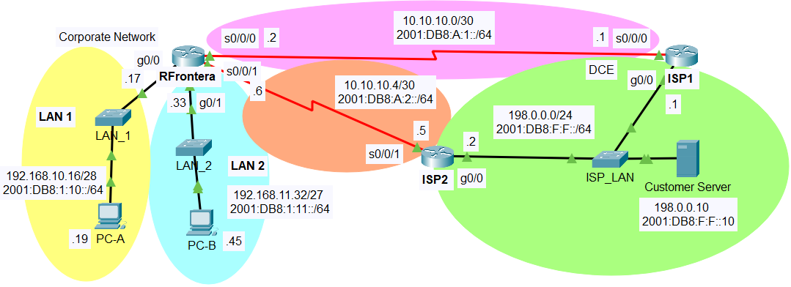

## Parte 1. Configurar rutas estáticas por default y flotantes IPv4 en RFrontera

Abrir la ventana de configuración

La red corporativa requiere rutas estáticas para proporcionar acceso a Internet a los usuarios internos de LAN a través de los ISP. Además, los routers ISP requieren rutas estáticas para llegar a las LAN internas. En esta parte de la actividad, configurará una ruta estática por default IPv4 y una ruta estática por default flotante para agregar redundancia a la red.

### 1. Configure una ruta estática por default IPv4.

En el router **RFrontera**, configure una **ruta estática por default** **IPv4** **directamente conectada**. Esta ruta por default principal debe ser a través del router **ISP1**.

### 2. Configure una ruta estática flotante por default IPv4.

En el router **RFrontera**, configure una **ruta estática flotante IPv4** **directamente conectada**. Esta ruta por default debe ser a través del router **ISP2**. Debe tener una distancia administrativa de **5**.

## Parte 2. Configurar rutas estáticas por default y flotantes IPv6 en RFrontera

En esta parte de la actividad, configurará rutas estáticas por default IPv6 estática y rutas estáticas flotantes por default para IPv6.

### 1. Configure una ruta estática por default IPv6.

En **RFrontera**, configure una ruta estática por default del **siguiente** **salto**. Esta ruta por default principal debe ser a través del router **ISP1**.

### 2. Configure una ruta estática por default flotante IPv6.

En **RFrontera**, configure una ruta estática por default flotante IPv6 de **siguiente salto** . La ruta debe ser a través del router **ISP2**. Use una distancia administrativa de **5**.

Cerrar la ventana de

configuración

## Parte 3. Configurar rutas estáticas y flotantes IPv4 a las LAN internas

En esta parte del laboratorio configurará rutas estáticas y flotantes desde los routers ISP hasta las LAN internas.

### 1. Configure rutas estáticas IPv4 a las LAN internas.

Abrir la ventana de configuración

* + - 1. En el ISP1, configure una ruta estática IPv4 del **siguiente** **salto** a la red **LAN 1** a través de RFrontera.
      2. En eI ISP1, configure una ruta estática IPv4 del **siguiente salto** a la red **LAN 2** a través de RFrontera.

### 2. Configure rutas estáticas flotantes IPv4 a las LAN internas.

* + - * 1. En el ISP1, configure una ruta estática flotante **directamente conectada** a la **LAN 1** a través del router ISP2. Use una distancia administrativa de **5**.
        2. En el ISP1, configure una ruta estática flotante **directamente conectada** a la **LAN 2** a través del router ISP2. Use una distancia administrativa de **5**.

## Parte 4. Configure rutas estáticas y flotantes IPv6 a las LAN internas.

### 1. Configure las rutas estáticas IPv6 a las LAN internas.

* + - 1. En el ISP1, configure una ruta estática IPv6 del **siguiente salto** a la red **LAN 1** a través de RFrontera.
      2. En el ISP1, configure una ruta estática IPv6 del **siguiente salto** a la red **LAN 2** a través de RFrontera.

### 2. Configure las rutas estáticas flotantes IPv6 a las LAN internas.

* + - * 1. En el ISP1, configure una ruta estática flotante IPv6 **directamente conectada** a la **LAN 1** a través del router ISP2. Use una distancia administrativa de **5**.
        2. En el ISP1, configure una ruta estática flotante IPv6 **directamente conectada** a **LAN 2** a través del router ISP2. Use una distancia administrativa de **5**.

Si la configuración se ha completado correctamente, debería poder hacer ping al servidor Web desde los hosts de LAN 1 y LAN 2. Además, si el vínculo de ruta principal está inactivo, la conectividad entre los hosts LAN y el servidor Web debe seguir existiendo.

Cerrar la ventana de configuración

Cerrar la ventana de configuración

Fin del documento

| Dispositivo | Interfaz | Dirección IP / Prefijo |
| --- | --- | --- |
| **RFrontera** | S0/0/0 | 10.10.10.2/30 |
| S0/0/0 | 2001:db8:a:1: :2/64 |
| S0/0/1 | 10.10.10.6/30 |
| S0/0/1 | 2001:db8:a:2: :2/64 |
| G0/0 | 192.168.10.17/28 |
| G0/0 | 2001:db 8:1:10: :1/64 |
| G0/1 | 192.168.11.33/27 |
| G0/1 | 2001:db 8:1:11: :1/64 |
| **ISP1**  **ISP1**  **ISP1**  **ISP1** | S0/0/0 | 10.10.10.1/30 |
| S0/0/0 | 2001:db8:a:1: :1/64 |
| G0/0 | 198.0.0.1/24 |
| G0/0 | 2001:db8:f:f: :1/64 |
| **ISP2**  **ISP2**  **ISP2**  **ISP2** | S0/0/1 | 10.10.10.5/30 |
| S0/0/1 | 2001:db8:a:2: :1/64 |
| G0/0 | 198.0.0.2/24 |
| G0/0 | 2001:db8:f:f: :2/64 |
| **PC-A**  **PC-A** | NIC | 192.168.10.19/28 |
| NIC | 2001:db 8:1:10: :19/64 |
| **PC-B**  **PC-B** | NIC | 192.168.11.45/27 |
| NIC | 2001:db 8:1:11: :45 |
| **Customer Server** | NIC | 198.0.0.10 |
| NIC | 2001:db8:f:f: :10 |